DÉPARTEMENT D'INFORMATIQUE

CÉGEP FRANÇOIS-XAVIER-GARNEAU

TRAVAIL No 1

Document de design et échéancier

PRÉSENTÉ PAR

Charles Delmaire

Charles-Antoine Olivier Drolet

420-624 - GROUPE 01

PROJET POUR APPAREILS MOBILES

STÉPHANE LAPOINTE

JEUDI LE 16 JANVIER 2014

Document de design et échéancier

Table des matières

Description générale 4

Fonctionnalités offertes 4

Diagramme UML des cas d’utilisation 5

Interfaces graphiques 6

Connexion 6

Création d’un Pool 6

Afficher profil d’un participant 7

Classement d’un pool 7

Page principale 8

Première page 8

Échéancier 9

Remise Partielle #1 9

Remise partielle #2 10

Remise finale 11

# Description générale

Nous confectionnerons une application Android qui permet la gestion de pools de hockey. Nous utiliserons un système qui permet d’avoir un utilisateur maître qui a créé le pool. Nous utiliserons un Web Service pour conserver en banque les statistiques de chaque joueur qui seront associés aux participants du pool.

Les joueurs attribués aléatoirement aux participants seront conservés en mémoire locale sur l'appareil du participant.

Les participants peuvent participer à plusieurs pools simultanément et le nom ainsi que le mot de passe de ceux-ci sont également conservés localement sur l'appareil du participant pour qu'il puisse avoir un accès rapide aux pools auxquels ils sont inscrits.

# Fonctionnalités offertes

* Notifications lors de la mise à jour du pool. Comparaison des choix de chaque pooler.
* Classement des poolers.
* Visualisation du profil de chaque pooler inscrit à un pool.
* Visualisation de chaque joueur attribué aux poolers.
* Création d'un pool.
* Génération d'une liste aléatoire de joueurs qui sera attribuée à chaque pooler.
* Envoies d'invitations par serveur SMTP à d'autres poolers potentiel.
* Connexion à un pool existant.
* Affichage de la liste des pools existants.
* Formulaire de connexion.

# Diagramme UML des cas d’utilisation

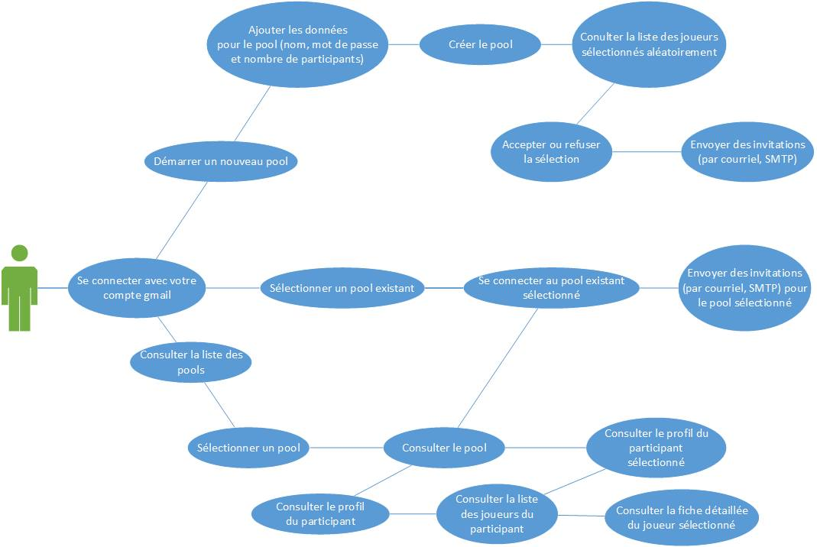

# Interfaces graphiques

## C:\Users\Charles\Desktop\Nouveau dossier\Connexion.pngConnexion

La page de connexion permet d’avoir un accès aux pools d’un utilisateur. L’utilisateur peut se connecter avec son compte Gmail.

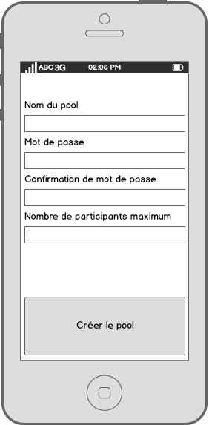

## Création d’un Pool

La création d’un pool peut être faite par tous les utilisateurs. Nous devons rentrer toutes les informations pour créer le pool.

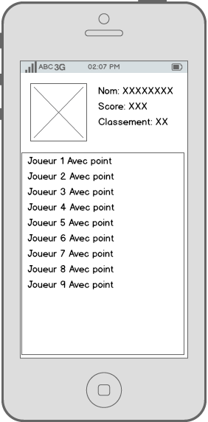

## AffiCher profil d’un participant

Dans cette page, nous voyons le profil du joueur sélectionné. Nous voyons son pointage et son classement dans le pool actuel et nous voyons les joueurs qui lui sont attribués.

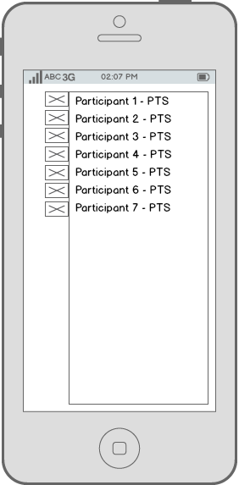

## Classement d’un pool

Nous avons la possibilité de choisir un participant pour accéder à son profil. Les petits X sont des avatars, une image choisie par l’utilisateur.

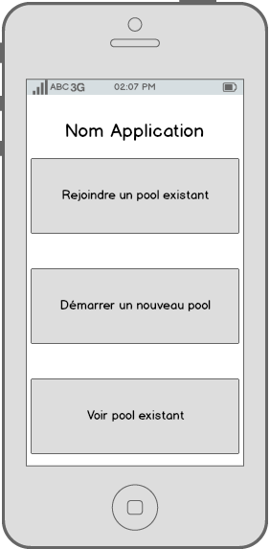

## Page principal

Dans cette page, nous pouvons créer, rejoindre et voir un pool. Nom Application en haut est simplement un label dans lequel nous allons mettre le nom de l’application lorsque nous l’aurons choisi.

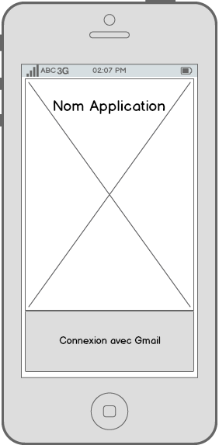

## Première page

Nom Application en haut est simplement un label dans lequel nous allons mettre le nom de l’application lorsque nous l’aurons choisi. Le X est une image de fond écran choisi par nous.

# Échéancier

## Remise Partielle #1

Remise partielle : Dimanche le 16 février 2014

Remise finale : Dimanche le 23 février 2014

Gérer l’affichage de toutes les interfaces.

-Accueil (Charles-Antoine Drolet-Olivier)

-Connexion (Charles Delmaire)

-Page principale (Charles-Antoine Drolet-Olivier)

-Création d’un pool (Charles-Antoine Drolet-Olivier)

-Liste des pools existants (Charles Delmaire)

-Liste des pools auxquels le participant est inscrit

-Envoyer un courriel (Charles-Antoine Drolet-Olivier)

-Liste des participants dans un pool (Charles Delmaire)

-Profil d’un participant (Charles-Antoine Drolet-Olivier)

-S’enregistrer dans un pool (Charles Delmaire)

Gérer la rotation de l’écran de toutes les interfaces.

-Accueil (Charles-Antoine Drolet-Olivier)

-Connexion (Charles Delmaire)

-Page principale (Charles-Antoine Drolet-Olivier)

-Création d’un pool (Charles-Antoine Drolet-Olivier)

-Liste des pools existants (Charles Delmaire)

- Liste des pools auxquels le participant est inscrit

-Envoyer un courriel (Charles-Antoine Drolet-Olivier)

- Liste des participants dans un pool (Charles Delmaire)

-Profil d’un participant (Charles-Antoine Drolet-Olivier)

-S’enregistrer dans un pool (Charles Delmaire)

Faire le ParserHtml pour recueillir les données (Charles Delmaire)

## Remise partielle #2

Remise partielle : Dimanche le 23 mars 2014

Remise finale : Dimanche le 30 mars 2014

Gérer le service web. (Charles Delmaire)

Développer le service web

Gérer le lien entre le service web et application

Gérer la BD SQLite (Charles-Antoine Drolet-Olivier)

#

Gérer la liste aléatoire des joueurs pour un participant dans un pool. (Charles-Antoine Drolet-Olivier)

Gérer la connexion au compte. (Charles Delmaire)

Ajouter API de Google

**Cas utilisation**

-Se connecter avec votre Gmail

-Démarrer un nouveau pool

-Consulter la liste des pools existant

-Sélectionner un pool

-Consulter le pool

-Se connecter au pool existant sélectionné

-Ajouter les données pour le pool (nom, mot de passe et nombre de participants)

-Créer le pool

-Consulter la liste des joueurs sélectionnés aléatoirement

-Accepter ou refuser la sélection

## Remise finale

Remise partielle : Jeudi le 8 mai 2014

Remise finale : Jeudi le 15 mai 2014

Gérer la langue. (Charles Delmaire)

Gérer l’envoi de courriel. (Charles Delmaire)

Gérer la connexion à un pool existant. (Charles-Antoine Drolet-Olivier)

Rédaction de l’aide intégrée et guide d’installation. (Charles-Antoine Drolet-Olivier)

Période de test et validation générale.

Conception du thème pour les interfaces. (Charles Delmaire)

**Cas utilisation**

-Consulter le profil du participant sélectionné

-Consulter la fiche détaillée du joueur sélectionné

-Consulter la fiche détaillée du participant sélectionné

-Envoyer des invitations (par courriel, SMTP) pour le pool sélectionné